Районное мероприятие
На тему :
«Уважение к матери, старшим членам семьи – важнейший нравственный поступок добродетельности».

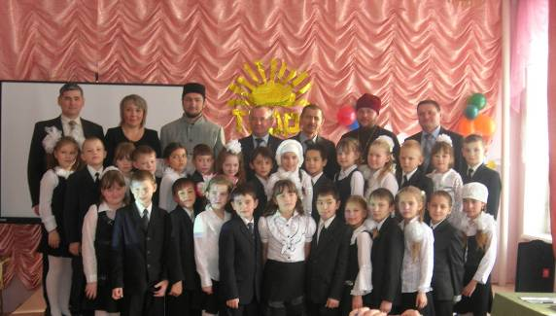

Мероприятие для конкурса
«Лучший классный час»
Подготовила :
Учитель начальных классов
МОУ СОШ №1
Мазилова Марина Юрьевна

г.Мамадыш

Районное мероприятие
3 класс

Тема : «Уважение к матери, старшим членам семьи- важнейший нравственный поступок добродетельности».

Цель : формирование представлений у младших школьников о многогранности и сложности бытия, о существующих в жизни добре и зле и нравственной ответственности человека за содеянное.

Задачи :
- установление взаимосвязи между человеческими чувствами и физическим здоровьем ;
- формирование умения владеть своими чувствами;
- развитие речи, эмоций, мышления, воли, интереса к своему здоровью, к здоровью своей семьи;
- развитие умения анализировать собственные поступки и соотносить их с общечеловеческими ценностями;
- освоение содержание заповедей христианской и мусульманской морали.

Форма проведения : районная, общешкольная, групповая.

Методы : словесный, проблемно-поисковый, творческий, практический, компьютерные методы.

Оформление кабинета:
- По стенам развешаны рисунки детей, шары;
- Выставка детских поделок;
- На цене флаг России и флаг Татарстана;
- Картины с изображениями мечети и православной церкви;
- Интерактивная доска для показа презентации.

Ход мероприятия

Открытие мероприятия на татарском языке.
1.Учитель : Доброта – это стремление человека дать полное счастье людям, всему человечеству. Понятие и исполнение желаний другого - одно удовольствие, честное слово. Вежливость – это умение вести себя так, чтобы другим было приятно с тобой. Хорошими манерами обладает тот, кто не ставит людей в неловкое положение. Добро, сделанное в тайне, плавиться явно.
Много славных дел ждет нас, но прежде всего мы должны вырасти настоящими добрыми людьми, смелыми, отзывчивыми, вежливыми. Этому нужно учиться с детства. Вежливость , честность и доброта радует людей и делают их стойкими и веселыми.
Для того, чтобы стать добрым мы должны пользоваться волшебными словами, от которых становиться теплее и радостнее.
Доброе слово может подбодрить человека в трудную минуту, поможет рассеять плохое настроение.
2. Игра вежливых слов
- Расстаит даже ледяная глыба
От слова теплого… (спасибо).

- Зазеленеет старый пень,
Когда услышит … (добрый день).

- Если больше есть не в силах,
Скажем маме мы … (спасибо).
- Мальчик вежливый и развитый,
Говорит, встречаясь … (здравствуйте).

- Когда нас бранят за шалости,
Говорим … (простите, пожалуйста).

- И во Франции и в Дании,
На прощанье говорят … (До свидания).

В обиходе вежливого, воспитанного человека всегда присутствуют слова, которые мы называем «волшебными». С помощью этих слов можно даже грустному или обиженному человеку, помочь вернуть хорошее расположение духа, поднять настроение.
3. У человека есть два вида жизни.
Первая – реальная, повседневная жизнь. Это его учеба, работа, выполнение обязанностей, общение с другими людьми.
Вторая – скрытая, духовная жизнь. Это мысли, чувства, идеалы, внутренний мир. У французского писателя Виктора Гюго есть красивые слова : «Во внутреннем мире человека доброта – это солнце»
А что такое доброта? Какой человек может называться добрым?

Давайте поклоняться доброте!
Давайте с думой жить о доброте :
Вся в голубой и звездной красоте,
Земля добра .Она дарит нас хлебом.
Живой водой и деревом в цвету.
Под этим вечным неспокойным небом
Давайте воевать за доброту!

Существует множество пословиц и поговорок о добре.

4. Пословицы о доброте на русском и татарском языках.

5. Выставка рисунков, (анализ рисунков детей Тема: «Добро и Зло»).
Добрых рисунков оказалось гораздо больше, чем злых. Это показатель психологического здорового класса. Содержанием «добрых» рисунков является нечто «красивое» : мама, любимые животные, надежный друг, цветы, появление на свет малыша и т.д. Содержанием «Злого» рисунка является волк – хищник, хитрый убийца.
- Отрывки из сказок ,где добро побеждает зло. ( ответы детей)

В человеке от рождения заложено стремление к прекрасному – Добро, Правде, Красоте. Доброго в жизни все-таки больше, чем злого.
Говорят, если есть в человеке доброта, чуткость, значит, он как человек состоялся. Ну вот в чем вопрос: так это или нет? Без большого жизненного опыта в этом разобраться, конечно, не просто. Так давайте для начала послушаем то, что по данному вопросу говорили и писали выдающиеся мыслители древности, писатели и поэты.
- Семейное древо жизни.
- Выступление ученицы : «Семьи бывают разные».
Семьи бывают разные: добрые и злые, честные и бесчестные, любящие и ненавидящие, заботливые и безалаберные. В общем, достойные и недостойные.
Где-то хотели тебя и ждали с нетерпением. Потому приняли радостно и с любовью, помогая утвердить на Земле свое предназначение.
Где-то старались избавиться от тебя, и потому приняли тебя настороженно, может быть, враждебно.
Некая «мама» завернёт тебя в целлофановый пакет и бросит в мусорный ящик.
Другая может продать тебя чужим людям.
Третья может оставить тебя у порога чужого дома.
К несчастью, так и бывает в нашей действительности: некоторые зовут детей для рождения не для того, чтобы помочь им утвердить на Земле своё предназначение.
Родительский эгоизм - порок нашего времени.
Чудный ты наш ребёнок!
Ты есть полнота жизни, полнота семьи.
Загадка для нас большая: не выбирает ли твоя душа родителей - мать и отца, и не приходишь ли ты в семью, скажем, бесчестную, чтобы помочь людям облегчить их участь?
Здесь, на Земле, утверждают, что родителей не выбирают. Но не говорят, что родители тоже не выбирают детей.
А как на Небе?

( Сочинения учащихся на тему «Моя семья»( на русском, татарском языке);
  - Сказания и легенды (на русском, татарском языке):
  - Выступление бабушки и дедушки (на русском, татарском языке);
  - Вручение национальных блюд (каравай, чак-чак) .

- Выступление представителей мусульманской и православной религией.

Учитель : (Обобщение знаний учащихся по разделам )
- Я добрая личность.
- Моя семья.
- Мой любимый город.

- Итог: Человеческое общество может существовать лишь до тех пор пока оно подчиняется общепринятым законам или правилам и не допускает, чтобы каждый делал все по собственному произволу.
Легко или трудно быть добрым?
Добрым быть совсем -совсем не просто.
Не зависит доброта от роста,
Не зависит доброта от цвета ,
Доброта не пряник не конфета,
Только надо, надо добрым быть
И в беде друг друга не забыть.

- Песня «Дорогою добра».
﻿Спроси у жизни строгой
Какой идти дорогой,
Куда по свету белому
Отправиться с утра.
Иди за солнцем следом,
Хоть этот путь неведом,
Иди, мой друг, всегда иди
Дорогою добра.
Иди за солнцем следом,
Хоть этот путь неведом,
Иди, мой друг, всегда иди
Дорогою добра.
Забудь свои заботы,
Падения и взлёты,
Не хнычь, когда судьба себя
Ведёт не как сестра.
Но если с другом худо,
Не уповай на чудо,
Спеши к нему, всегда веди
Дорогою добра.
Но если с другом худо,
Не уповай на чудо,
Спеши к нему, всегда веди
Дорогою добра.
Ах, сколько будет разных
Сомнений и соблазнов,
Не забывай, что это жизнь,
Не детская игра.
Ты прочь гони соблазны,
Усвой закон негласный,
Иди, мой друг, всегда иди
Дорогою добра.
Ты прочь гони соблазны,
Усвой закон негласный,
Иди, мой друг, всегда иди
Дорогою добра.
Спроси у жизни строгой
Какой идти дорогой,
Куда по свету белому
Отправиться с утра.
Ты прочь гони соблазны,
Усвой закон негласный,
Иди, мой друг, всегда иди
Дорогою добра.
Ты прочь гони соблазны,
Усвой закон негласный,
Иди, мой друг, всегда иди
Дорогою добра.
- Татарский танец
12. Итог мероприятия

Фотографии районного мероприятия.
Вот как все начиналось….

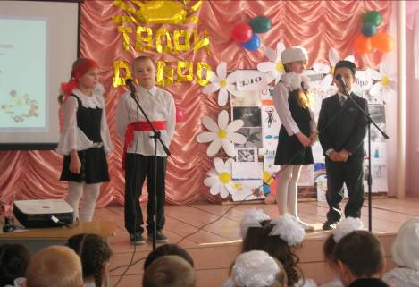

Слушать внимательно мы умеем.

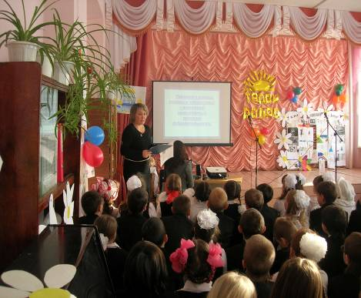
Передайте нам бабушка и дедушка свой богатый жизненный опыт.
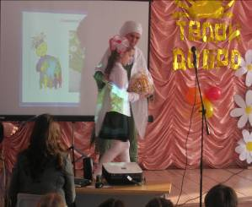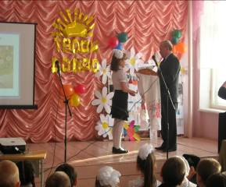

Чествование представителей мусульманской и христианской религий.

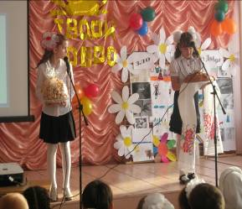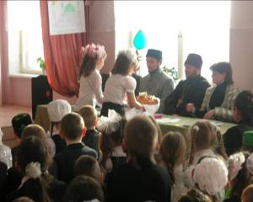

Слова напутствия молодому поколению.
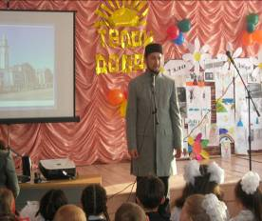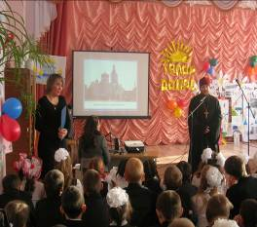
Мы гостям всегда рады.
